
Projekt nr: 2016-1-PL01-KA101-025511
Tytuł projektu: Doskonalenie języka angielskiego nauczycieli szansą na realizację europejskiego wymiaru szkoły.

Wzbogacenie warsztatu pracy
dzięki obserwacji zajęć językowych - z perspektywy uczestnika - prowadzonych przez lektora anglojęzycznego z Brighton Language College.
Uczestnicząc w kursie językowym organizowanym przez Brighton Language College po teście wstępnym trafiłam do grupy na poziomie B1 prowadzonej przez lektora Marcosa. Od pierwszych chwil zajęć dało się poznać specyficzny styl prowadzenia zajęć.
Wykładowca Marcos – zwany przez słuchaczy DJ Marcosem (żartobliwie od funkcji włączania płyty z ćwiczeniami słuchowymi do tekstu) wprowadzał luźną atmosferę pracy. Jego wypowiedzi przeplatane były żartami obrazującymi opisywaną sytuację. Mając świadomość ograniczeń językowych uczestników omawianą kwestię/frazę komentował kilkakrotnie ujmując ją z różnych stron, dodając schematyczne rysunki, bądź korzystając z funkcji grafiki Google. Np. mówiąc o dywanach narysował pokój w mieszkaniu, nawiązał do baśni o latającym dywanie a nawet żartobliwie nawiązał do bujnej fryzury znanego polityka USA nazywając ją potocznie dywanem. Przy każdym nowym wyrażeniu zwracał uwagę na wymowę (wszyscy powtarzali głośno kilkakrotnie) – jeśli istniały angielskie i amerykańskie dialekty danego wyrażenia wskazywał różnice – wyjaśniał niuanse w zapisie i wymowie.
Np. w czasie pierwszych zajęć – których tematem były rodzaje budynków mieszkalnych – prowadzący schematycznie rozrysował rodzaje budynków i podpisał w wersji anglojęzycznej i amerykańskiej (zdjęcie poniżej).
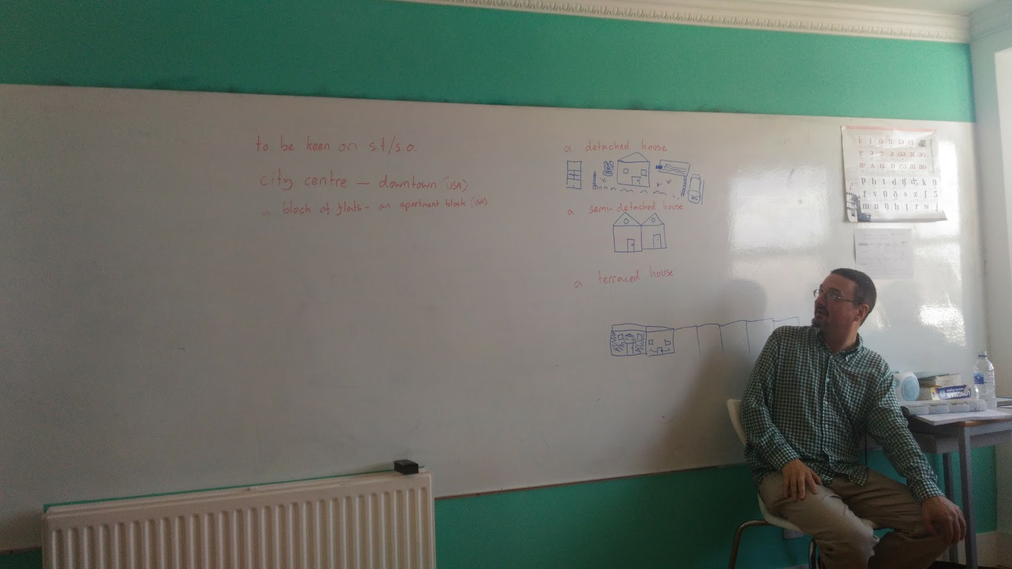
Pomimo luźnej atmosfery prowadzący dbał, aby zajęcia rozpoczynały się punktualnie, przerwy były zgodne z planem i każde z zajęć kończyło się o czasie. Lektor dbał o frekwencję na zajęciach – wyciągał konsekwencje wobec osoby nieregularnie uczęszczającej (ograniczenie prawa pobytu na terenie UK).
Każdego dnia uczestnicy rozpoczynali kurs od rozmowy w parach o tym, jak spędzili popołudnie poprzedniego dnia, co planują dzisiaj robić. Następnie każdy na forum mówił o tym, czego dowiedział się od swojego rozmówcy. Prowadzący dyskretnie wtrącał właściwe formy gramatyczne, dopytywał gdy wypowiedź była niezrozumiała, czasami zapisywał na tablicy trudną frazę pasującą do wypowiedzi. Rozmowy odbywały się w przyjemnej atmosferze, wracano do żartów z poprzednich dni, prowadzący propagował lokalną drużynę sportową oraz angielskie sieci kawiarni, żartował że nie wpuści na zajęcia kursanta z kawą z amerykańskiej sieci.
W związku z nieprzewidywalną pogodą zorganizował na żarty zakłady, czy po południu będzie pogoda czy deszcz
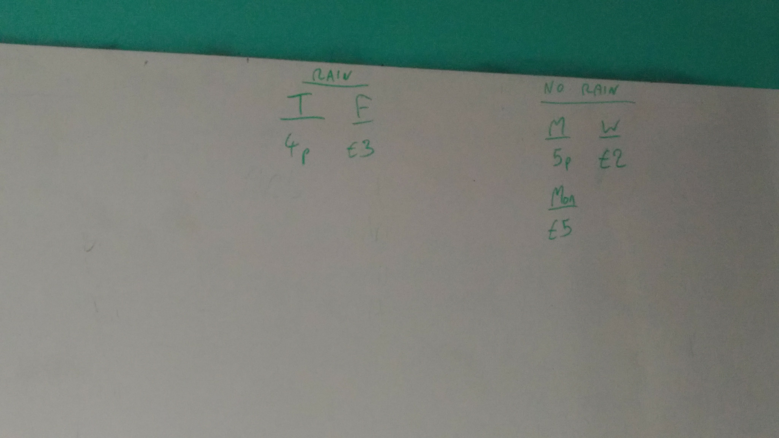
Prowadzący wykorzystał fakt, że uczestnicy pochodzili z różnych krajów: w grupie byłam jedyną Polką, oprócz mnie byli kursanci z Turcji, Włoch, Niemiec, Arabii Saudyjskiej. Prowadzący był Anglikiem, jego żona Amerykanką, w związku z tym często nawiązywał do różnic językowych dotyczących UK i USA a nawet Australii.
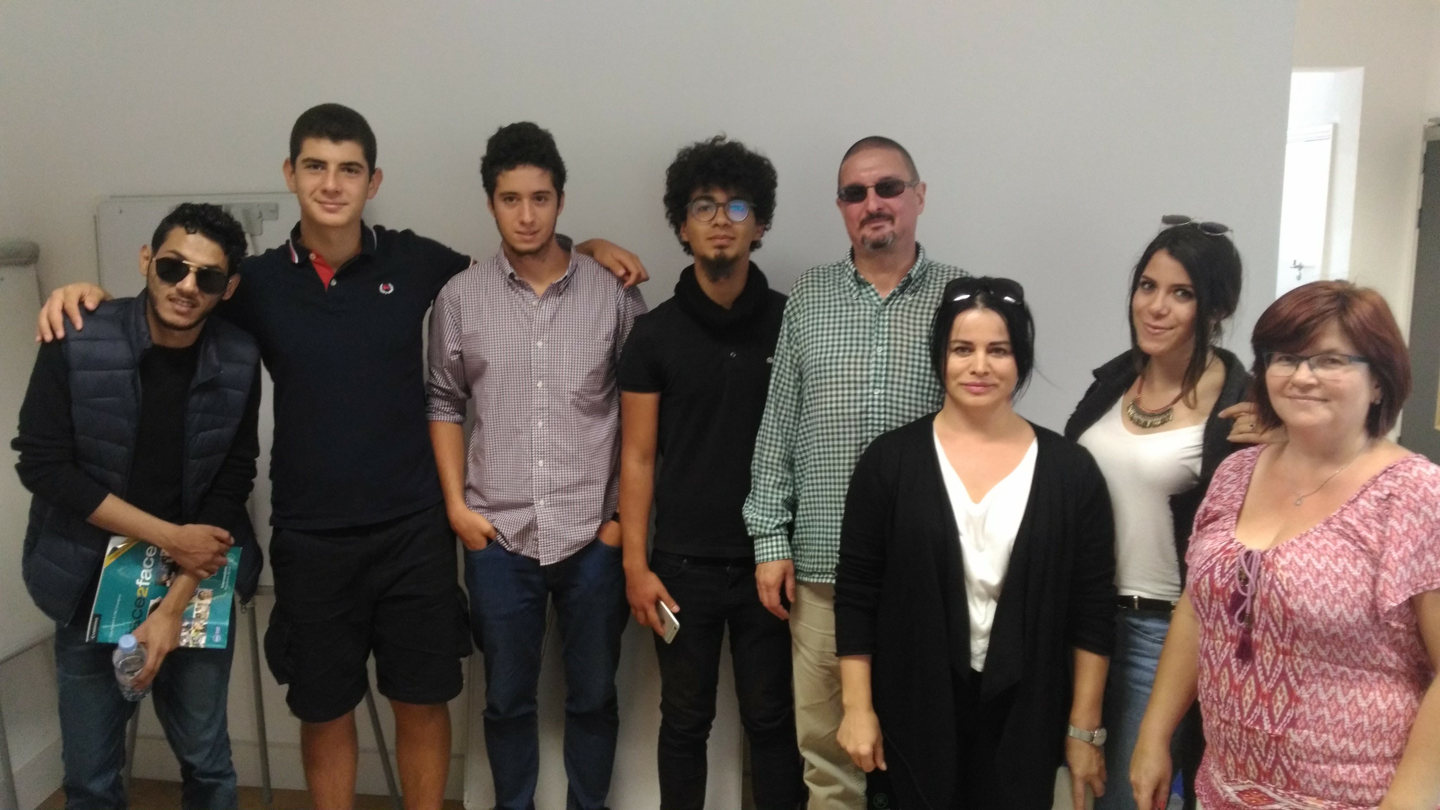
W czasie zajęć prowadzący często nawiązywał do różnic kulturowych i dawał okazję do wymiany informacji na ten temat. Np. każdy opowiadał, jak świętuje się urodziny, jakie imprezy zewnętrzne są tradycją regionu lub kraju (festyny, imprezy świąteczne). Ustalaliśmy, kto i kiedy przynosi dzieciom prezenty, jakie bajki oglądają dzieci oraz jakiej muzyki się słucha.
Na jednych z ostatnich zajęć prowadzący zaproponował zabawę w łamańce słowne typowe dla danego kraju. W prezentacji dorobku kulturowego zdeklasowałam wszystkich uczestników: zdanie „Król Karol kupił Królowej….” W języku polskim okazało się najtrudniejsze do wypowiedzenia.
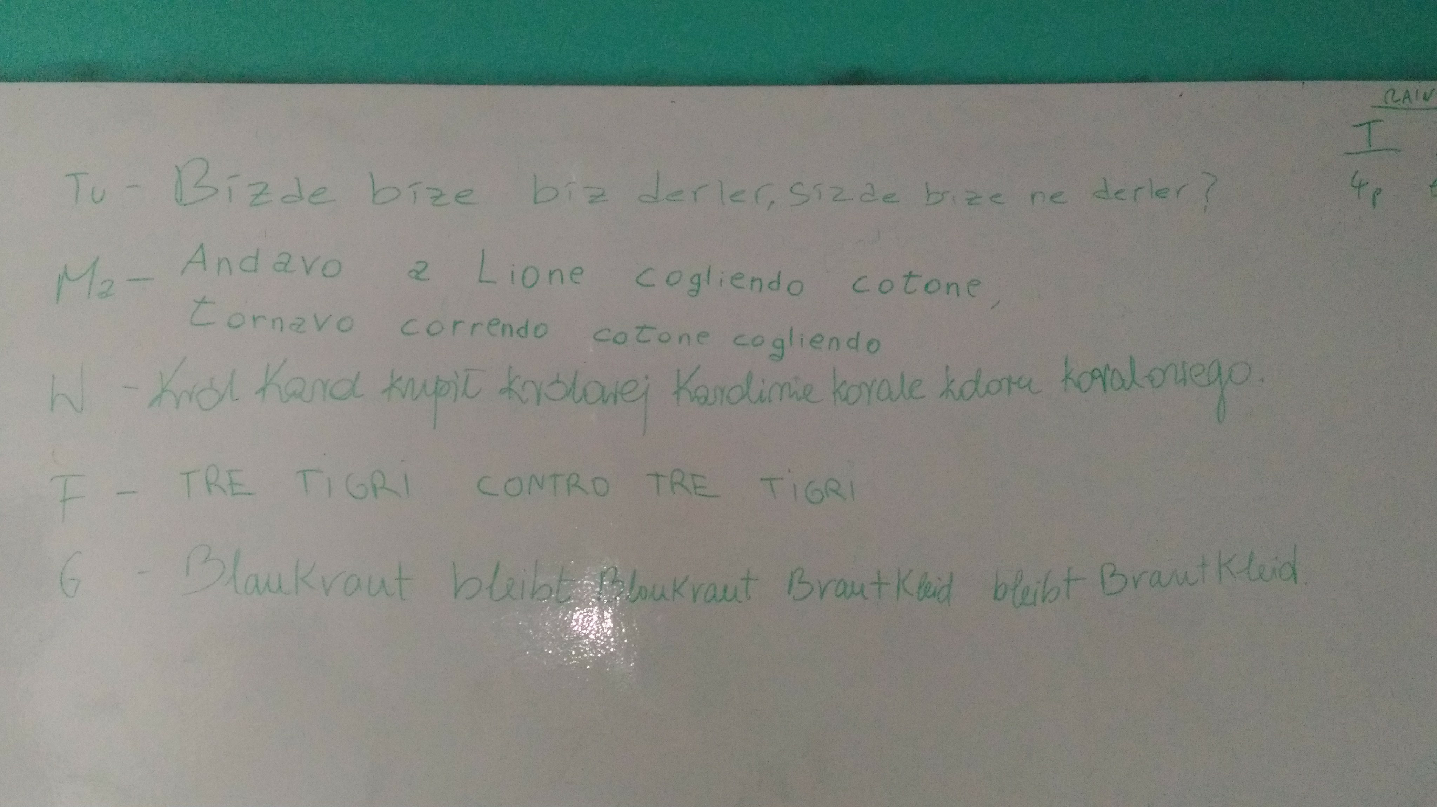
Prowadząc zajęcia lektor wielokrotnie nawiązywał do zwyczajów i tradycji angielskich. Mówił o kuchni angielskiej, zwyczajach Anglików związanych ze spędzaniem czasu w pubie, formach spędzania czasu wolnego. Zadał pracę domową: znaleźć w sklepie i kupić Marmite, który następnego dnia degustowaliśmy.
Tym, co sprawiało, że udział w zajęciach był efektywny i stanowił warte zapamiętania i upowszechnienia było:
- Prowadzenie zajęć zgodnie z harmonogramem (punktualnie rozpoczynane i kończące się o czasie). Troska o frekwencję na zajęciach.
- Wprowadzenie luźnej zabawowej atmosfery, przeplatania treści żartami, utrwalanie słownictwa przez opowiadanie anegdot i zabawnych sytuacji.
- Brak oceniania. Stosowanie częstych wzmocnień pozytywnych w postaci pochwały, gratulacji, zachęty do wypowiedzi.
- Uwagi i wskazówki techniczne (wymowa, słownictwo, właściwy czas) przekazywane były w sposób dyskretny, bez negatywnego komentarza.
- Zachęcano uczestników do swobodnego wyrażania myśli bez szczególnej troski o formę gramatyczną i stylistyczną: wartością było swobodne wypowiadanie się w języku angielskim; formułowanie własnych myśli, uwag, sugestii na bieżąco w czasie zajęć.
- Praca na bazie dobrze dobranego podręcznika (ciekawe teksty).
- Troska o integrację grupy oraz dobre samopoczucie każdego z uczestników zajęć. Na koniec każdego tygodnia grupa stawała do zdjęcia grupowego na pamiątkę.
- Brak obowiązku posiadania zeszytów/notatek. Możliwość luźnego notowania słów, fraz, zdań.
- Prowadzący chętnie odbiegał od tematu i wyczerpująco opowiadał o atrakcjach turystycznych okolicy, wartych zobaczenia miejscach czy spróbowania tradycyjnych potraw/napojów w typowo angielskich lokalach.
- Uzyskiwanie wyczerpujących informacji o słownictwie, wymowie. Nauka idiomów, fraz typowych dla języka danego kraju.
Opracowała Wioletta Krause-Badur uczestniczka Projektu: 2016-1-PL01-KA101-025511

